- 封面樣式（學校統一格式）：若是技報告，則請將「論文」改為「技術報告」。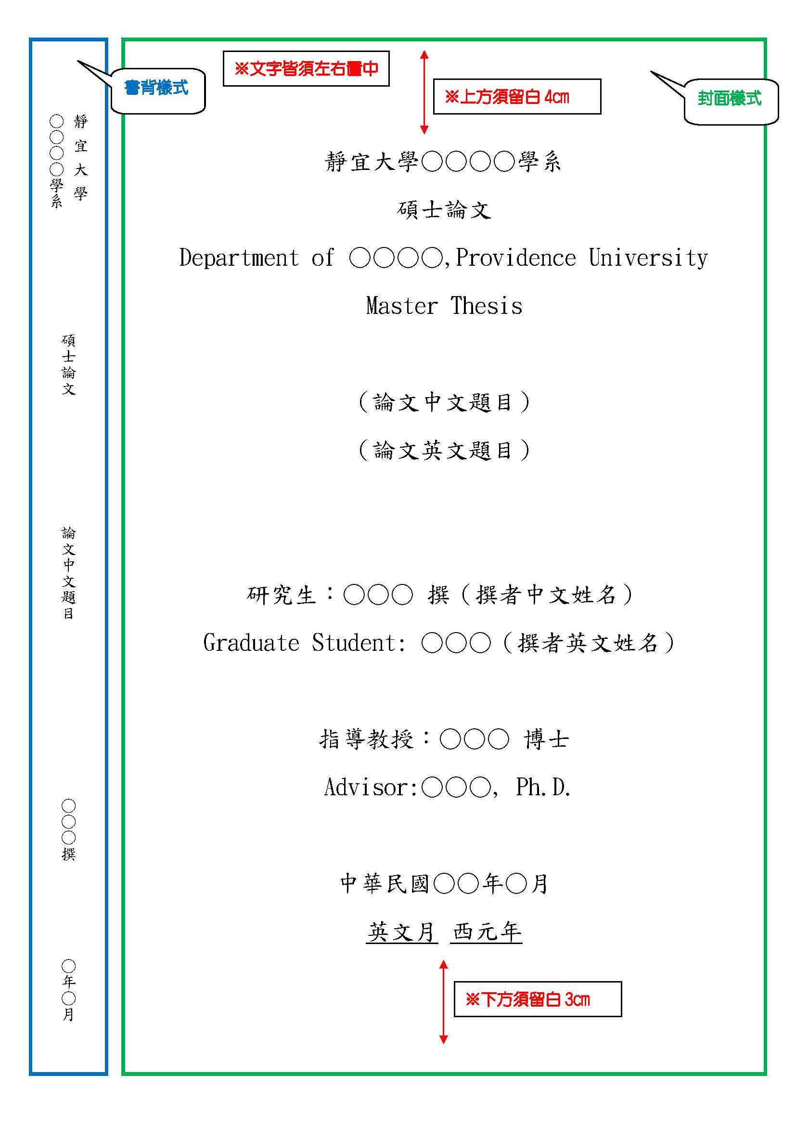
論文題目字體大小參考值18pt，可自行依比例再調整

- 論文裝訂順序：論文應包括「篇首」、「正文」及「參證」三個部份，其編列順序如下：
篇首 | - 封面  - 空白頁  - 標題頁(內容與封面同；參閱附錄一)  - 授權書：授權書請至本校『圖書館』下載，網址  http://www.lib.pu.edu.tw/new/eThesys/paperauthorizes1.html  - 論文口試委員審定書(參閱附錄二)  - 謝誌  - 摘要 (1)中文摘要 (2)英文摘要  - 目錄：目錄依次為表目錄、圖目錄、論文之緒論及論文所分之篇、章 節、項、款暨結論等排列。附錄、參考書目及索引，應於結論 之後依次排列。目錄之層級以不超過三個層次為原則。  - 表目錄  - 圖目錄  - 辭彙或符號說明
正文 | - 論文/技術報告正文
參證 | - 參考文獻  - 中文部份：c書籍d期刊e學術論文f文件g報紙h網路  - 西文部份：c書籍d期刊e學術論文f文件g報紙h網路  - 附錄

- 論文內文：
- 論文字體使用新細明體或標楷體（標題和內文使用同一種字體）。
- 「章」標題：16級加黑。
- 「節」標題：14級加黑。
- 內文：12級字。
- 引文：12級字標楷體。
- 註釋：10級字，置於該頁下方。
- 相關體例請參見附件。

（範例）
第一章 緒論 16號字
(章與節間之間隔為單行間距 )
第一節 研究動機14號字
(段落間之間隔為單行間距 )
一、新細明體 12 號字
(一 ) 新細明12號字
1. 12號字
(1)

- 技術報告章節結構參考
靜宜大學台灣文學系碩士班
（教育類）技術報告內容架構【參考範例】
題目、作者、中英文摘要、關鍵字
第一章：緒論
第一節 研究背景、動機與目的、名詞釋義
第二節 文獻回顧
研究背景陳述
研究理論探討與評論
參考文獻
第三節 研究方法、範圍、限制、問題
第四節 教學現場面臨的問題
（簡述A行政：教育政策、校方，B.教師與學生，C.家長與社會）
第二章：教育現場的問題的提出與分析（標題自訂）
第一節：目前教育現場的問題與困境

第二節：研究問題與分析
（分析教學現場問題，包括：教育政策、校方資源、教師、學生、家長、社會，彙整提出問題甲、乙、丙……）

（如果三個問題甲乙丙，對應底下三~五章；如果僅有甲乙兩問題，對應三~四章，依此類推）

第三節：（解決方案、設定目標）教案設計的提出、實施步驟
第三章：甲教育問題與教案實踐（實驗）過程（標題自訂）
第一節：甲問題的解決教案：教案設計說明、教案實驗對象（是否對照組？），成果設計適合？行政單位是否支援？家長是否配合？學生意願？正常課程或課外活動？

第二節：事先如何備課？實施過程衍生的新問題？討論與溝通，問題解決？
（（一）行政教育資源問題（二）教師的個人特質；（三）學生學習意願；（四）課程的創新、趣味、效果、目標導向（五）家長期待。其中教師、學生、課程最為重要）
第三節：教學成果與目標期待相符合；教案修改？
第四章：乙教育問題與教案實踐（實驗）過程（標題自訂）
如上述或自訂
第四章：丙教育問題與教案實踐（實驗）過程（標題自訂）
如上述或自訂
第 章：結論
- 研究結論或建議方案
- 研究結果之實務應用價值
附錄及參考書目

- 論文及技術報告撰寫體例
論文撰寫體例

一、正文
（一）字體
中文採新細明體，必要之引述採標楷體；英文、數字採 Time New Romans。
（二）字級
正文為 12 級字之新細明體；註釋 10 級字，置於該頁下方。
（三）編次
章節之標題必編序號，依序採下列次序：「一、（一）、1、（1）、a、（a）…… 等」；英文標題採「Ⅰ. A. (A). 1. (1). a . (a) ……等」。
（四）符號
1. 採用新式全形標點符號，。、：；！﹖等，破折號為——。
2. 引文符號採「」；引文中之引文採『』。
3. 圖書、期刊名稱採《》；論文、篇名及詩名採〈〉。在行文中，書名和篇 名連用時，省略篇名號，例《台灣通史‧xx 列傳》。
4. 英文書名採斜體，篇名採“ ”。
5. 日文譯成中文時，行文時一併改用中文新式標號。
（五）分段
1. 每段首行空二個全形字。
2. 直接引語另起一段時，每行開頭均空三個全型字。
3. 引文段落前後各空一行。
（六）附加原文 來稿若以中文撰寫，引用外國人名、著作、地名、政府機關、社團組織等 專有名詞時，若使用中文譯名，應於首次出現時以圓括號（）附註原文，若有簡稱應附於其後，例美國圖書館協會（American Library Assocation， 簡稱 ALA）。

二、註釋、引用
（一）註之編號依阿拉伯數字隨文標示，順次排列，置於每頁之末，每註另起一 行。
（二）註解名詞，則標註於該名詞之後；註解整句，則標註於句末標點符號之前； 獨立引文時放在標點之後。
（三）再次徵引時可隨文註或以下列簡便方式處理，如下例
1 葉石濤，《台灣文學史綱》（高雄：文學界雜誌社，1996），頁 172。
2 同註 1。
3 同註 1，頁 5。
（四）當頁註及參考資料標明出版社時，一律需標明出版社全名。
（四）若再次徵引的註不接續，並相距上一個同出處超過五個註時，表示如下：

1 葉石濤，《台灣文學史綱》，頁 5。
1 作者，〈篇名〉，《期刊名》○卷○期，頁○。

（五）若徵引資料在全文中佔三分之一以上，皆為同一出處，可在第一次當頁註 中標明：以下引文接在文末直接標明篇名及頁數。如： 遺民意識非但沒有因爲本土是尚的政治現象瓦解，反而要成爲台灣文學文 化由現代轉進當代的媒介。（〈後遺民寫作〉，頁 95）

三、參考資料
（一）在正文撰述過程所徵引的所有參考文獻資料，均需一一編列於參考書目， 另起一頁置於正文之後。
（二）內容首分中、西文；中文在前，西文在後，並按姓氏筆畫或字母順序編列。
（三）引用之參考文獻格式如下例：
1. 專書
（1）葉石濤，《台灣文學史綱》（高雄：文學界雜誌社，1996.02），頁 172。
（2）下村作次郎著，邱振瑞譯，《從文學讀台灣》（台北：前衛出版社，
1999.01）。
（3）楊逵，〈日本殖民統治下的孩子〉，《楊逵全集》第 14 卷（台南：國立 文化資產保存研究中心籌備處，2001.01）。
2. 論文
（1）期刊論文 邱貴芬，〈「發現台灣」：建構台灣後殖民論述〉，《中外文學》21 卷 2 期（1992.02）。
（2）學位論文
柳書琴，〈戰爭與文壇——日據末期台灣的文學活動（1937.7-1945.8）〉
（台北：台灣大學歷史研究所碩士論文，1994）。
（3）研討會論文 陳芳明，〈台灣現代文學與五○年代自由主義傳統的關係：以《文學雜誌》為中心〉，「現代主義與台灣文學學術研討會」論文(政治 大學中文系主辦，2001.06)。
3. 報紙文章 丁樹南，〈歐坦生不是藍明谷——讀范泉遺作〈哭台灣作家藍明 谷〉〉，《聯合報》 ，2000.06.13，第 10 版。
4. 電子媒體 呂美親，〈「多音交響」與「族群共榮」的實踐〉，（來源： http://ws.twl.ncku.edu.tw/hak-chia/l/li-bi-chhin/to-im-sit-chian.htm，
2004.10.31）。

四、 圖片
（一） 必須在正文中有所陳述。
（二） 配合正文加以編號，如「圖 1」、「圖 2」……，並將編號分別置於圖版 下方。
（三） 說明置於圖版編號之後。

五、表格
（一）在正文中有所陳述，並補助文意時使用。
（二）表格配合正文加以編號，如「表 1」、「表 2」，並將編號分別置於表上方。
（三）說明置於表格編號之後。

六、附錄 凡屬大量數據、或其他冗長備考之資料，不便刊載於正文者，如作者生平、 作家作品目錄、訪問記錄等，均可分別另起一頁，編於附錄，置於正文之 後，參考書目之前。
七、其他
（一）行文中的年代一律採阿拉伯數字，其後以括號附註西元年代，例：昭和
13 年（1938）。
（二）英文稿件請依 Harvard Journal of Asiatic Studies 之最新格式處理。

